КРИПТОГРАММЫ 5 класс
Криптограмма — это шифрованное письмо. Чтобы разгадать криптограмму, надо расшифровать ключевые слова, приведенные к ней. Количество букв в ключевом слове соответствует количеству чисел в нем. Одно и то же число, встречающееся как в ключевых словах, так и в самой криптограмме, соответствует одной и той же букве. Следует отметить, что иногда не все буквы, встречающиеся в ключевых словах, используются при расшифровке криптограммы.
Символ (треугольник, круг и т.п.) между числами в криптограмме означает расстояние между словами в зашифрованном письме. Заменив все числа криптограммы соответствующими им буквами, получаем ее расшифровку.
Разгадывание криптограмм способствует не только лучшему усвоению математических терминов и определений, но, что также немаловажно, знакомит вас с «золотой россыпью» мира, так как в этих криптограммах зашифрованы мудрые мысли и изречения, касающиеся не только математики.
В криптограммах, представленных ниже, скрыты афоризмы о значимости математики как науки и знаний в целом.

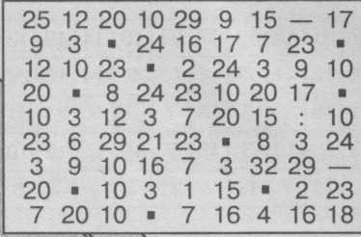
Расшифруйте мудрую китайскую пословицу об учении.

Ключ и разгадыванию:
1) 8, 15, 10, 29 - натуральное число;
2) 18, 24, 23, 1, 29 - нецелое число;
3) 12, 16, 9, 10, 7, 23, 3 - результат математического действия;
4) 17, 3, 24, 32, 20, 7, 16 - элемент прямоугольного параллелепипеда;
5) 4, 7, 16, 12, 3, 7, 20, 3 - число, получаемое в результате выполнения всех указанных
действий в числовом выражении;
6) 23, 21, 24, 25, 2, 6, 3, 7, 20, 3 - замена числа его приближенным значением

